L’axe du tempo et du temps, pistes

Mythes et réalités | 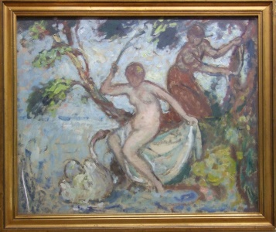  Georges D’ESPAGNAT  (1870 – 1950)  Léda et le cygne, début 20e siècle  Huile sur carton  Dépôt, 1969  Musée d’Orsay | L’instant figé, geste suspendu de Léda qui se défend = comme élément clef et perturbateur dans ce récit mythologique. La quiétude est rompue.
 | 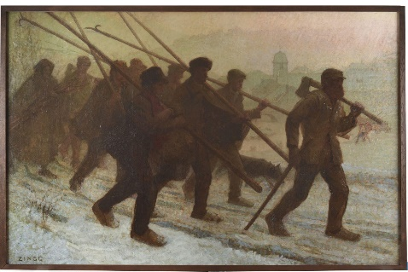  Jules-Émile ZINGG  (1882 – 1942)  Les tireurs de glace, 1910  Huile sur toile  Achat, 1912  Collection musées de Montbéliard | Mouvement, marche, dimension narrative implicite aux pas (fatigue, neige, poids des grandes tires, pas lent mais décidé)…
 | 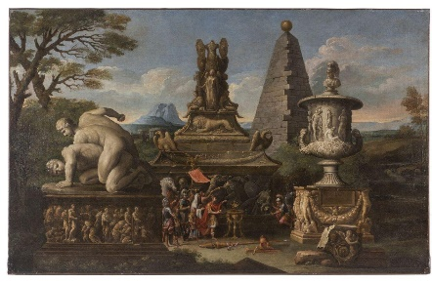  Jean-Georges BERDOT  (1614 – avant 1679)  Alexandre le Grand faisant des libations devant le tombeau d’Achille, vers 1649  Huile sur toile  Achat, 2010  Collection musées de Montbéliard | Tempo d’un cortège héroïque (en contraste des monuments, statues figées)
Caché / dévoilé | 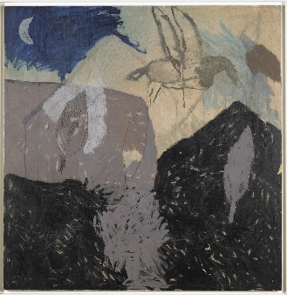  Patrick LOSTE  (1955 –)  Sans titre, 1987  Acrylique sur contreplaqué  Achat, 1995  Collection musées de Montbéliard | Envol du cheval ailé (traversée brève et fugitive ?)  Mais aussi un temps suspendu du rêve, de l’imaginaire
 | 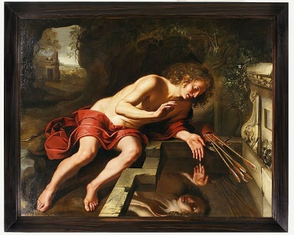  Jan Rutgers VAN NIWAËL  (1595 – 1670)  Le beau Narcisse, 1640  Huile sur toile  Legs Jules Beurnier, 1902  Collection musées de Montbéliard | Illusion d’un tempo figé, suspendu par le geste théâtral de Narcisse.  Mais les indices du destin tragique sont partout (ruines, fissures…)
Eternel / éphémère | 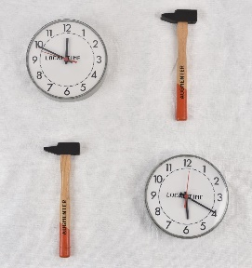  Jean-Luc VILMOUTH  (1952 – 2015)  Local Time, 1987  Métal, bois, plastique  Achat, 1987  Collection musées de Montbéliard | La cadence inexorablement régulière d’une horloge et l’illusion de de pouvoir suspendre le temps… | VISUEL NON LIBRE DE DROIT
 | Valérie RAUCHBACH  (1960 –)  Samuel Beckett, 1994  Sable volcanique sur panneau de bois  Achat, 1995  Collection musées de Montbéliard | Temps suspendu dans le geste (pose personnage), temps de la vie (vieillesse), l’éphémère figé (sable)…
 | 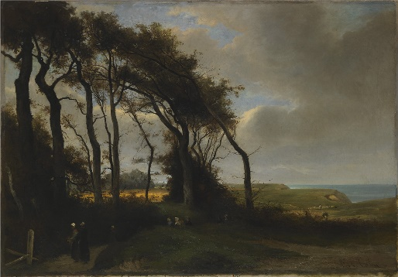  Paul-Alfred COLIN  (1838 – 1916)  Paysage (Sentier sur la falaise de Criqueboeuf), 3e quart du 19e siècle  Huile sur toile  Dépôt Fonds National d’Art Contemporain en 1874, transfert de propriété en 2016  Collection musées de Montbéliard | Temporalité d’un paysage (orage menaçant, horizon limpide, nature fragilisée…), tempo des personnages (pas sur le chemin)
Bruit et silence | 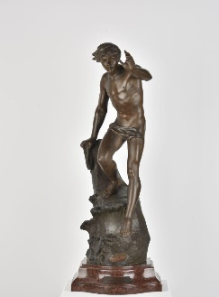  Charles-Théodore PERRON  (1862 – 1934)  L’Épave, 1896  Régule et marbre  Fonds ancien du musée  Collections musées de Montbéliard | Geste suspendu d’un appel à l’aide, en contraste avec le mouvement virulent des vagues
 | 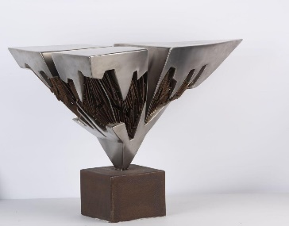  Dietrich-MOHR  (1924 – 2016)  L’orage, 1985  Inox et acier cor-ten  Dépôt de l’artiste, 2001  Collection musées de Montbéliard | Le « choc », l’impact implicite à la forme et à l’idée d’orage | VISUEL NON LIBRE DE DROIT
 | 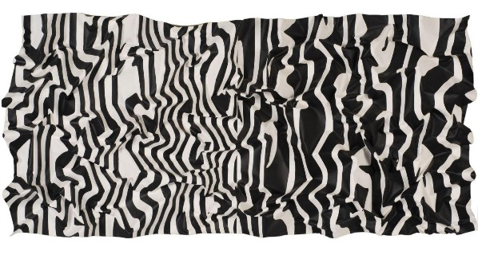  Vesna KOVACIC  (1954 –)  Sans titre, 2005  Acrylique sur résine époxy  Achat, 2007  Collection musées de Montbéliard | Ordre et désordre, régularité, irrégularité en dualité, dans la perception et les 2D/3D | VISUEL NON LIBRE DE DROIT
 | 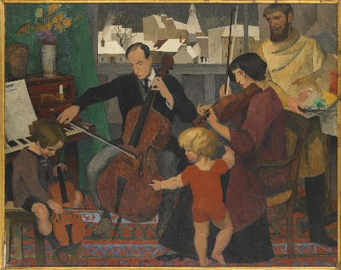  Jules-Émile ZINGG  (1882 – 1942)  L’étude ou La leçon de musique, 1919  Huile sur toile  Dépôt, 1964  Fonds National d’Art Contemporain | Le tempo « narratif » d’une leçon de musique et en suspens, à l’écart, le peintre en observation
 | 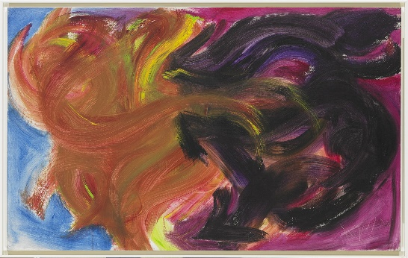  Jean MESSAGIER  (1920 – 1999)  Printemps bouclier, 1968  Vinyl sur toile  Achat, 1970  Collection musées de Montbéliard | Tempo foisonnant, explosif et en dualité de volutes abstraites | VISUEL NON LIBRE DE DROIT
 | 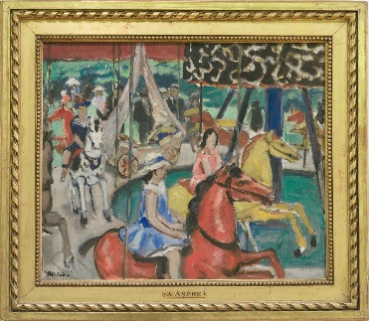  Albert ANDRÉ  (1869 – 1954)  Le manège de chevaux de bois, 1908  Huile sur toile  Dépôt, 1969  Musée d’Orsay | Tempo « tournoyant » et festif d’un manège… | VISUEL NON LIBRE DE DROIT
 | 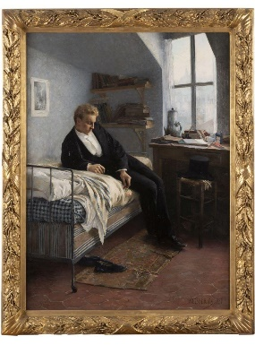  Charles-Auguste WEISSER  (1864 – 1940)  Lendemain de bal, 1887  Huile sur toile  Achat, 1890  Collection musées de Montbéliard | Temps suspendu de l’attente… jalon d’un récit narratif et quasi psychologique
 | 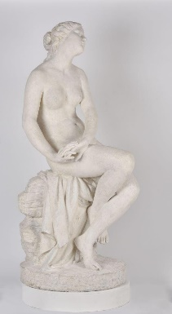  Aimé Napoléon PERREY  (1813 – 1883)  Ariane abandonnée, 1877  Plâtre  Don de l’artiste, 1881  Collection musées de Montbéliard | Temps suspendu de l’attente

